**Triangle Test调测指导书**

**二〇二二年十二月**

**修改记录**

|  |  |  |  |  |
| --- | --- | --- | --- | --- |
| 版本号 | 修改历史 | 修订者 | 审核者 | 日期 |
| 1.0.0 | 初稿 | 周勇 | 何丽竹/周益帆 | 2022.12.08 |
|  |  |  |  |  |
|  |  |  |  |  |
|  |  |  |  |  |

目录

**1、 概述** 3

**2、 性能指标** 3

**3、 获取方式** 3

**4、 部署环境** 3

**4.1 硬件环境** 3

**4.2 软件环境** 3

**5、 安装过程** 3

**6、 调测方法** 3

**6.1 本地运行** 4

**6.2 远程运行** 4

**7、 结果分析** 5

**8、 性能调优** 5

**9、 报错解决方法** 6

**10、 相关脚本** 6

**11、 附录** 6

1. **概述**

Triangle Test工具是我司人员自主开发的一款基于OpenGL的性能测试工具，测试显卡绘制三角形的性能。在图形学中每个顶点都拥有自己的坐标和颜色值等参数，三个顶点可以构成一个三角形，显卡最终生成的各种立体画面则是由大量的三角形构成，所以三角形数量多少决定了画面质量的优劣，画面越真实越精美，需要越多的三角形构成。

本调测指导书使用Triangle Test v1.0版本。

1. **性能指标**

Triangle Test运行结束后输出本次测试绘制三角形的运行结果triangles per second（TPS），反映显卡每秒钟绘制三角形的数量。TPS值越高显卡的三角形绘制性能越好。

1. **获取方式**

方法一： 本地共享磁盘获取，地址如下：

\\172.18.15.188\sv\benchmark\Linux\Triangle Test

1. **部署环境**
   1. **硬件环境**

CPU：该软件运行在X86/ARM架构下，对CPU无特别要求。

GPU：支持OpenGL 3.3以上版本

* 1. **软件环境**

OS：当前只支持Linux的版本。已成功在Ubuntu18.04、ubuntu 20.04、UOS、KylinOS上部署和运行。

1. **安装过程**

Triangle Test v1.0版本只提供免安装，把可执行文件复制到目标主机上，修改权限即可执行，工具的名字也可以修改，不影响执行。

|  |
| --- |
| $ chmod +x triangle-test-v1.0 |

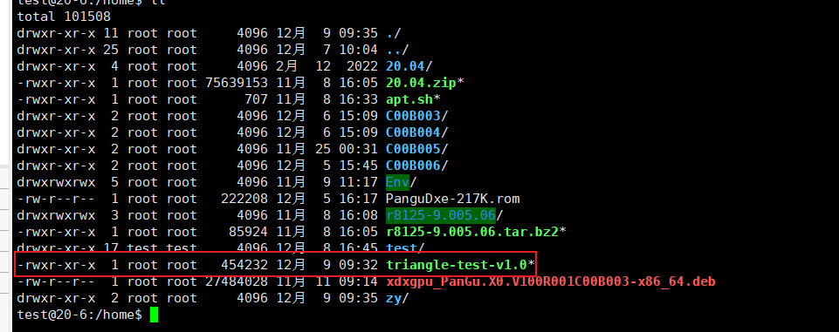

图5.1 Triangle Test v1.0

1. **调测方法**
   1. **本地运行**

打开triangle test工具所在的目录，在终端输入并运行以下语句

|  |
| --- |
| $ ./ triangle-test-v1.0 <Parameter> |

< Parameter> 参数及修改方式参考下表6.1, 也可以不添加任何参数，按照默认参数值执行。

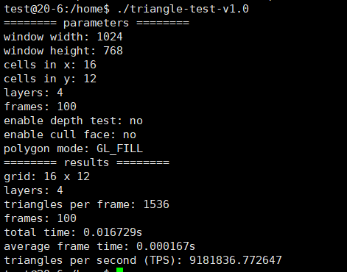

图6.1 triangle test默认参数运行结果

Triangle Test各参数列表：

表格6.1 triangle运行参数表

|  |  |
| --- | --- |
| 命令参数 | 详细描述 |
| -h | 查看帮助 |
| -w, --width=WIDTH | 可选参数，绘制三角形窗口的宽度（单位：pixel），默认值1024 |
| -g, --height=HEIGHT | 可选参数，绘制三角形窗口的高度（单位：pixel），默认值768 |
| -x, --cells-in-x=X | 可选参数，每个三角形水平方向的网格数量，默认值16 |
| -y, --cells-in-y=Y | 可选参数，每个三角形垂直方向的网格数量，默认值12 |
| -z, --layers=Z | 可选参数，三角形的层数，默认值4 |
| --enable-depth-test | 可选参数，启动深度测试，默认不开启 |
| --enable-cull-face | 可选参数，启动三角形面裁剪，默认不开启 |
| --polygon-mode=MODE | 可选参数，三角形光栅化方式，有填充（fill）、线框（line）、顶点（point）三种可选方式，默认填充 |
| -f，--frames=FRAMES | 可选参数，渲染帧数，默认值100 |

* 1. **远程运行**

远程运行triangle test工具需要先在本地执行xhost +，给与远程主机可执行权限，然后在远程主机上执行如下命令即可。

|  |
| --- |
| $ export DISPLAY=:0 |

远程获得可执行权限后参考6.1节本地执行方式运行triangle test工具。

1. **结果分析**

运行结果包括2个部分：参数信息和测试结果，详细的参数和结果说明参考表7.1，测试结果需要重点关注result中triangles per second（TPS）结果。

表格7.1 终端运行结果分析

|  |  |  |
| --- | --- | --- |
| 测试结果状态 | 描述 |  |
| Parameters | window width | 绘制三角形窗口的宽度像素值 |
| window height | 绘制三角形窗口的高度像素值 |
| cells in x | 每个小三角形水平网格数量 |
| cells in y | 每个小三角形垂直网格数量 |
| layers | 每个小三角形层数 |
| frames | 绘制三角形的帧数 |
| enable depth test | 是否开启深度测试 |
| enable cull face | 是否开启三角形面裁剪 |
| polygon mode | 三角形光栅化方式 |
| Results | grid | 每个小三角形水平和垂直方向网格数 |
| triangles per frame | 每一帧绘制的三角形数量 |
| frames | 帧数 |
| total time | 测试时间 |
| average frame time | 每一帧使用的时间 |
| triangles per second (TPS) | 三角形综合性能结果 |

如下测试结果是intel11700K + Ubuntu 20.04+CRB+B006的测试结果：

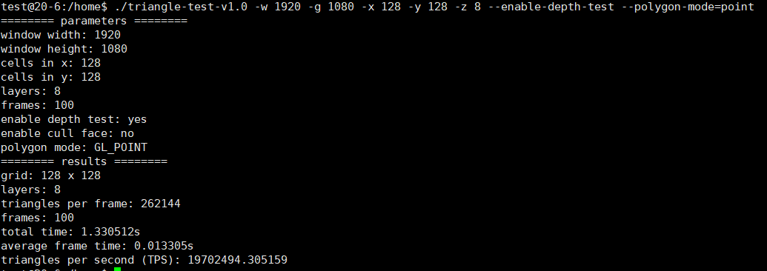

图7.1 修改triangle test参数后运行结果

1. **性能调优**

从intel11700K + Ubuntu 20.04+CRB测试结果来看，默认参数下无法获得显卡最佳的绘制三角形性能，需要不断修改、调整各参数才能得到比较理想的三角形性能结果。可参考附件1，通过控制参数变量的方法找到最佳的参数，挖掘显卡最大性能。

1. **报错解决方法**

Triangle test v1.0是可执行文件，不涉及编译过程中的调试，主要是运行过程中的问题。

1. 现象： 无法执行triangle test工具，提示permission denied



图8.1 工具无法执行

报错原因：triangle test工具无执行权限

解决方法：参考第5小节，给triangle test工具修改可执行权限

1. 现象：修改参数时报错

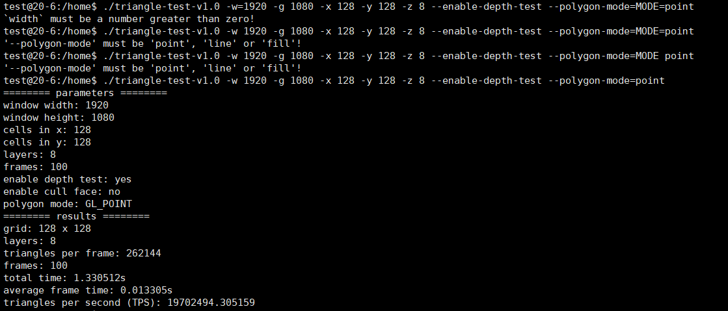

图8.2 参数修改报错

报错原因：修改参数方式错误

解决方法：采用正确的参数赋值方式，可参考表6.1或者执行帮助命令查看参数说明

|  |
| --- |
| $ ./ triangle-test-v1.0 -<para1> <para value1> -<para2> <para value2> … |

1. **相关脚本**

NA

1. **附录**

附件1: triangle测试记录表

